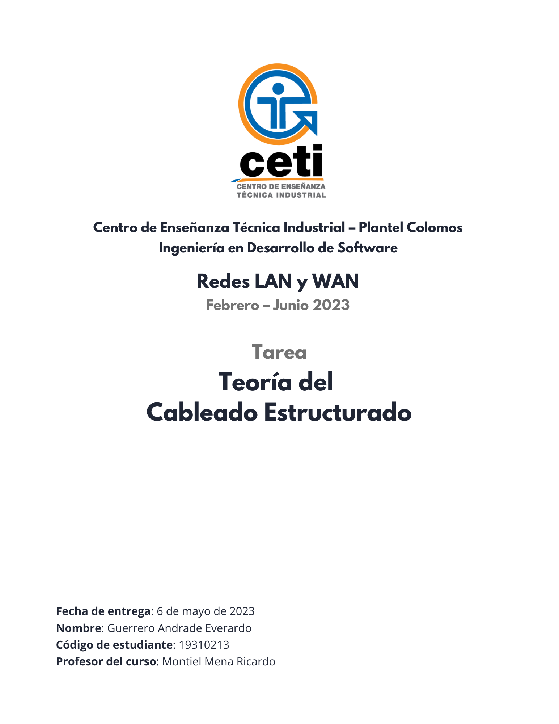

# Acometida

Es la conexión física que permite que el servicio de telecomunicaciones (como Internet, telefonía, televisión, entre otros) llegue a la propiedad o edificio del cliente.

Desde la perspectiva de un entorno doméstico, podría ser la conexión de la red de telecomunicaciones de la compañía proveedora de servicios (por ejemplo, proveedor de servicios de Internet) al hogar.

La acometida es la conexión física entre la red del proveedor de servicios y la red interna de la casa, y puede ser de diferentes tipos dependiendo de la tecnología de red utilizada por el proveedor. En este caso, en mi hogar, nuestro proveedor es Totalplay, y a través de su instalación podemos tener acceso a los servicios de internet y telefonía.

# Closet de Telecomunicaciones

Es el espacio que se centraliza para los equipos de telecomunicaciones. Para su mejor funcionamiento debe cumplir con especificaciones específicas como:

* Evitarse lugares que puedan limitar su expansión.
* Tener un espacio de mínimo 14 m2.
* Debe contar con una conexión a la ruta de cableado vertical.
* Debe contar con iluminación, corriente y HVAC.

En mi casa, lo más cercano a un subsistema de sala de equipos sería donde tenemos los modems conectados. Estos siguen cableados hacía dispositivos y más. En las siguientes imágenes se muestran los dos repetidores que usamos:

Ambos son repetidores que cuentan con un cableado que le permite replicar la señal en otros pisos del hogar, con una especie de alias que les permite usarse como si fuera una red diferente.

# Cuarto de Equipos

El closet de telecomunicaciones es un espacio físico dedicado a la instalación y gestión de los equipos y dispositivos de telecomunicaciones de una empresa, edificio o propiedad. Es un lugar donde se concentran los componentes de la red, como los switches de red, routers, módems, patch panels, servidores, entre otros. Su objetivo principal del closet de telecomunicaciones es permitir una gestión adecuada del cableado y equipos de telecomunicaciones, para lograr una red de alta calidad y disponibilidad, así como facilitar el acceso y mantenimiento de los equipos y dispositivos de red.

Sin embargo, en la manufacturera donde trabajaba anteriormente, teniamos una sala de equipos llamada MDF, que funcionaba como una sala de servidores, donde se tienen varios modelos como de Cisco, de los cuales algunos almacenan información en bases de datos o funcionaban como servidores anfitriones para sitios web y aplicaciones locales que utilizamos en la empresa.

En este caso, lo más cercano en mi hogar sería el estudio donde tenemos dos computadoras conectadas directamente al modem principal donde se tiene el servicio de internet, que transmite datos a gran velocidad, aunque no tenemos ningún servidor.

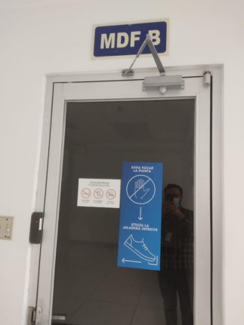

# Cableado Horizontal

Comprende desde el área de trabajo hasta el cuarto de telecomunicaciones, incluyendo tomas de información y medisos de transmisión como cables y accesorios de conexión. Debe contar con una topología estrella, componentes eléctricos específicos, debe tener un punto de transición en el cableado horizontal, un cable para uso bajo alfombra y un punto de consolidación.

Sus tipos de cable son cuatro pares (trenzado en pares sin blindaje, UTP de 100 Ω), dos pares (trenzado en pares blindados y con UTP de 150 Ω) y cables de fibra óptica de 62.5/125 um de dos fibras. En otras palabras, se dice que facilitan la instalación de cable desde el cuarto de cableado hasta el toma de mi habitación.

En este caso, el cableado horizontal se toma a partir de un switch que conecta la red directamente desde la habitación de lado, donde existe un cableado vertical.

# Cableado Vertical

Al cableado vertical se le conoce como la interconexión entre cuartos de cableado, áreas de trabajo y acometidas. Estos son cableados entre edificios. Los cables para este cableado son multipar UTP de 100 Ω (con alcance de hasta 800 m solo para voz), STP de 150 Ω (con hasta 700 m con solo voz), cables de fibra óptica monomodo (3000 m) y multimodo (2000 m).

En resumen, son las rutas internas y las que interconectan entre edificios. Pueden ser verticales u horizontales. En la siguiente imagen, se muestra el subsistema vertical en el contexto de mi hogar, donde el cable sale del tercer piso y se conecta hasta la planta baja, ya que es donde se encuentra el repetidor de la sala.

# Conclusiones

Los sistemas de cableado se utilizan para poder transportar información entre redes externas a través de una metodología que permite estar a muchas computadoras conectadas a la vez. Creo que esto es de suma importancia, ya que sin importar el giro empresarial de una organización, es necesario saber cuál es la metodología y cuales son las características de los cableados que se van a implementar para cumplir con su propósito.

Mi experiencia propia en el campo laboral me ha permitido tener un contacto más cercano con esta realidad en una empresa manufacturera. Como mencionaba a lo largo de este documento, en mi anterior trabajo existen diferentes salas o habitaciones que son conocidas como IDF o DF.

A lo largo de mi estadía profesional en esa empresa, tuve la oportunidad de entrar a ver e interactúar con servidores que se alojan dentro de estas salas, esto incluye revisión y acomodo de los sistemas de cableado que se tienen. En las salas de servidores de la empresa, existe un cableado más sencillo, ya que se concentran en un solo punto dentro de cada edificio donde se necesita, y queda con un fácil acceso para los usuarios que necesiten conectarse a la red.

Sin embargo, para los servidores de los clientes es un caso completamente diferente. Estos se almacenan en diferentes habitaciones en el piso de producción, donde existen cableados inmensos, que se comunican y son administrados por diferentes departamentos.

El área donde estuve trabajando durante unosmeses se desarrollan pruebas para tarjetas en los servidores de estas pequeñas salas, pero los cableados se conectan a estaciones en todas partes dentro de piso de producción, para así llegar a sus estaciones correspondientes.

Algo que llegué a presenciar, y que me quedó más claro con la elaboración de esta práctica de investigación es que para los subsistemas de cableado se necesita seguir estándares y cumplir con ciertas características para que todo funcione de la manera más eficiente posible.

# Bibliografía

* Lectura Estándares [de subsistemas de cableado]. “Descripción del estándar EIA/TIA 568” (s.f.) Páginas 106–144. Consultado desde el sitio https://classroom.google.com/u/0/c/MjczOTE1MTI2NDUz/m/MjkyODM5 ODE5NTk4/details
* Arias, J. A. M. (2010). Cableado estructurado. Publicaciones Icesi. Consultado desde el sitio [https://biblioteca.icesi.edu.co/revistas/index.php/publicaciones_icesi/articl e/download/563/563](https://biblioteca.icesi.edu.co/revistas/index.php/publicaciones_icesi/articl%20e/download/563/563)
* Capdevila Gaseni, E. (2003). Nociones sobre cableado estructurado en edificios singulares. Consultado desde el sitio https://upcommons.upc.edu/bitstream/handle/2117/2476/Nociones%20s obre%20cableado%20estructurado.pdf